FOKUSTHEMA: FÜR IHRE RECHERCHE

Schlank und fit: 5 Alternativen zu Zucker, Mehl & Co
Wien, 5.10.2015. Weißmehl, Zucker, Honig: Immer mehr Menschen verbannen diese Dickmacher aus der Küche! Wir verraten, welche gesunden Alternativen beim Kochen und Backen unsere Figur schonen.

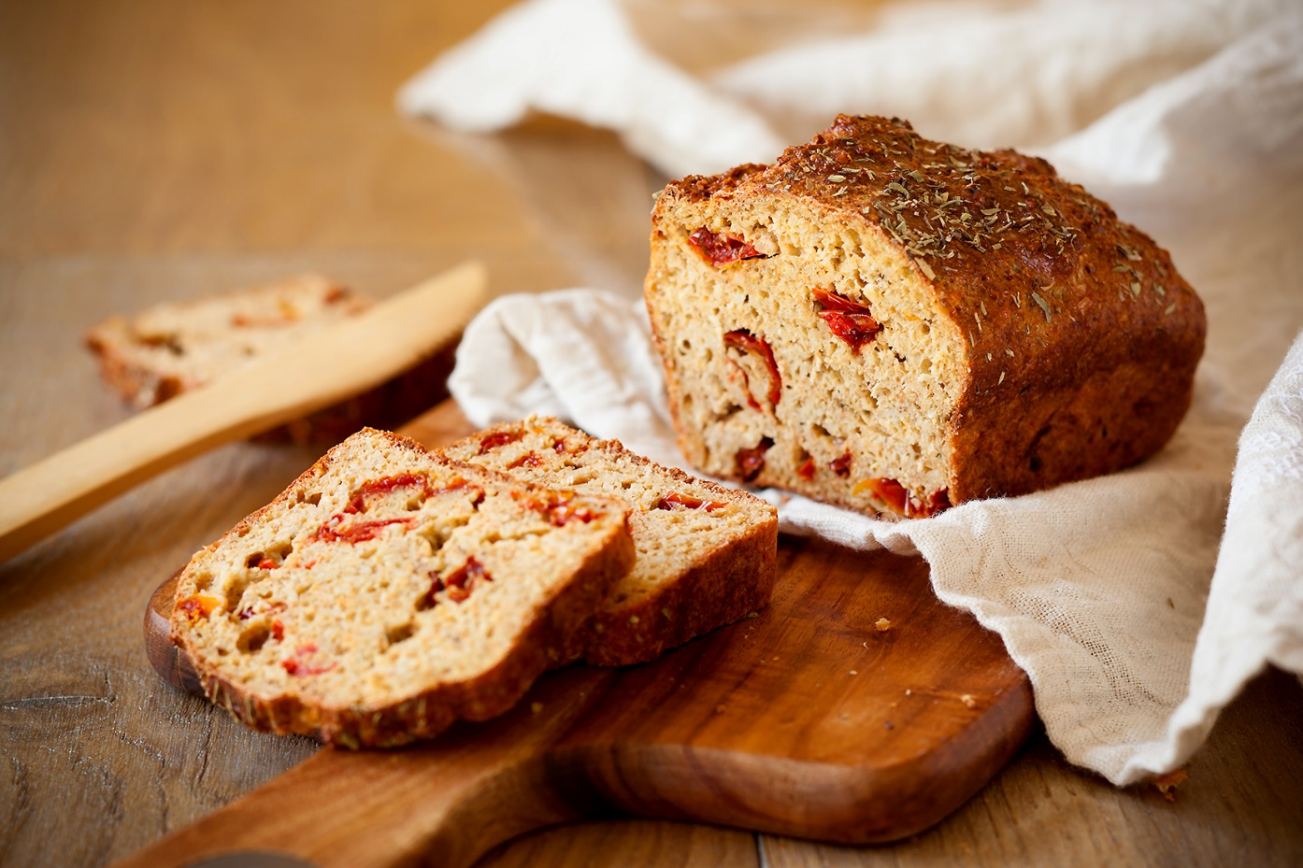

Das Rezept für unser glutenfreies Fruchtbrot erhalten Sie unter michael.dive@nu3.de

Pro Jahr nimmt der erwachsene Österreicher rund 1,7 Kilogramm an Gewicht zu. Kein Wunder, denn Hochkalorisches wie Weißmehl, Zucker und Honig in Lebkuchen oder Punsch sind rasch verfügbar und werden schnell in Fett umgewandelt. Allein 36 Kilogramm Zucker verspeisen wir pro Jahr im Durchschnitt. Schlimm: Den Großteil davon versteckt die Industrie etwa in Saucen, Suppen, Aufstrichen. Also dort, wo wir es gar nicht vermuten.
Die Tricks der Industrie kennt die Ökotrophologin Kristin Bothor vom Ernährungsportal nu3.at: „Zucker ist ein Konservierungsstoff und ein Geschmacksträger mit Suchtpotenzial! Das sorgt dafür, dass wir mehr und schneller essen.“ So wird Zucker sogar in Brot, Ketchup, Frühstücksflocken oder Kartoffelsalat eingesetzt. Die Expertin: „Zucker ist zudem ein billiger Füllstoff. Die Industrie reduziert dabei den Anteil teurerer Zutaten, beispielsweise Obst.“
Die gute Nachricht: Wer auf die schlanke Linie achten will, für den bietet die Natur eine Fülle von Alternativen zum Backen, Kochen, Süßen. So können Sie Industriemehl, Raffinade-Zucker oder Honig ersetzen – Hier unsere Top 5!
Top 1
Statt Mehl: Kokosmehl

Das Beste aus der Kokosnuss: Kokosmehl ist kohlenhydratarm, enthält eine Menge natürlicher Ballaststoffe und bietet viel Eiweiß – wichtig für gesunde Muskeln! Außerdem ist es für eine glutenfreie Ernährung geeignet. Ob zum Backen, für Suppen oder Soßen – Kokosmehl ist ein echtes Multitalent. Und dabei figurfreundlich: Mit nur 190 Kilokalorien pro 100 Gramm hat es fast 50 Prozent weniger als Weizenmehl.
Der süße Geschmack passt gut zu Gebäck und zu Herzhaftem wie Currys oder Gewürzbroten. Tipp: Das Mehl erfordert beim Backen viel Flüssigkeit. Hier empfiehlt sich, etwa viermal mehr Flüssigkeit als bei der gleichen Menge Weizenmehl zu verwenden!

Top 2
Statt Puderzucker: Lucuma

Sie haben von Lucuma noch nichts gehört? Das Fruchtpulver aus Südamerika gilt noch als Geheimtipp! An den Steilhängen der peruanischen Anden wächst die pflaumengroße Lucuma-Frucht. In Höhenlagen von 2.400 Metern bekommt sie viel UV-Licht ab und ist daher reich an Vitaminen. Wird sie getrocknet und gemahlen, dann entsteht Lucuma-Pulver. Es verleiht einen süßen Geschmack, der an Honig oder Ahornsirup erinnert. Prima für Fruchtcremes, Quarkspeisen, Gebäck oder Smoothies. Probieren Sie mal, bei Vanillekipferl und Co einen Teil des herkömmlichen Puderzuckers durch Lucuma-Pulverzu ersetzen!
Gesundheits-Bonus: In Lucuma-Pulver steckt jede Menge Calcium – wichtig für gesunde Knochen und Zähne. Und Lucuma hat nur halb so viel Kalorien wie Zucker!

Top 3
Statt Zucker: Stevia

Die Stevia-Pflanze wächst unter der Sonne der Tropen. Seit Jahrhunderten nutzen die Ureinwohner zwischen Brasilien und Paraguay die auch Süßkraut genannte Pflanze. Heute wird sie meist in China angebaut und weltweit exportiert. Aus den Blättern wird die natürliche Süße gewonnen – und die hat es in sich: Stevia süßt etwa 300mal stärker als Haushaltszucker! Und das bei null Kalorien. Stevia gibt es als Pulver oder Flüssigsüßmittel (Achtung: Ein Tropfen im Kaffee genügt!). Stevia schmeckt leicht nach Lakritze. Zum Backen empfiehlt sich Stevia-Zucker, der dem Kuchen Volumen gibt.

Top 4
Statt Honig: Agavendicksaft

Die Agave ist in Mittelamerika beheimatet. Zur Gewinnung des goldenen Sirups wird der innere Kern der Pflanze entfernt. Aus dem Loch im Strunk läuft der süße Pflanzensaft heraus, aus dem der Sirup gekocht wird. Genial: Weil Agavendicksaft deutlich süßer schmeckt als Haushaltszucker kann man damit rund 40 Prozent Kalorien sparen! Dank des milden Geschmacks passt er gut zu Desserts und Gebäck, auch in Lebkuchen kann man ihn eins zu eins verwenden und damit den Bienenhonig austauschen.

Top 5
Statt Schokolade: Cocoa Nibs

Schokostreusel im Kuchen, Kakao im Müsli: Die Kalorienfallen lauern überall! Eine natürliche Alternative sind Kakao-Nibs. Diese getrockneten Kakao-Bohnen-Splitter sind in der Raw-Food-Szene ein großer Trend. Sie werden schonend bei unter 45 °C getrocknet, so bildet sich das zarte, herbe Aroma und die wertvollen Inhaltsstoffe bleiben erhalten. Ernährungsexpertin Kristin Bothor von nu3.at: „Kakao-Nibs sind ein Naturprodukt, bei dem die Inhaltsstoffe besser erhalten sind als bei Industrie-Schokolade.“
Dazu gehört auch das Serotonin, der Glückbotenstoff, der uns wach macht und die Stimmung hebt. Forscher haben zudem herausgefunden, dass 5 Gramm – so viel wie ein Teelöffel – den Bluthochdruck regulieren können. Tipp: Wer mit Kakaobohnensplitter backen möchte kann sie in Keksen oder Kuchen einsetzen. Oder als Snack auf das morgendliche Müsli in Süßspeisen oder Smoothies.

Pressekontakt:

Michael A. P. Divé
Leiter Unternehmenskommunikation
Email: michael.dive@nu3.de
Telefon: +49 (0) 30 / 340 443 857

Über nu3 – DIE NÄHRSTOFFEXPERTEN:
nu3 ist Europas führender Anbieter für intelligente Ernährung und seit 2012 in Österreich erfolgreich. Im Online-Shop finden Kunden für ihr Ziel und ihre Philosophie das passende Produkt in den Bereichen Abnehmen, Naturkost, Sport, Gesundheit und Schönheit. Das nu3-Expertenteam aus Ökotrophologen, Sportwissenschaftlern und Medizinern sucht ständig innovative Produkte für das wachsende Sortiment mit aktuell rund 6.500 Artikeln. nu3 beschäftigt rund 230 Mitarbeiter und ist in 24 Ländern aktiv. http://www.nu3.at

